田徑
比賽規則

徑賽項目
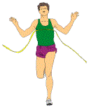
在田徑運動會中，所有賽跑項目（包括跨欄及接力跑），都屬於徑賽項目。參賽者的名次，乃決定於其身體軀幹（有別於頭、頸、臂、腿、手或足）抵達終點內側之垂直線為止時的順序。徑賽成績相同而影響進入下一賽次時，若情況許可，均予以取錄，否則應予重賽。在決賽中成績同是第一，總裁判有權決定是否重賽，若認為毋須重賽，則維持賽果；至於其他名次，就算成績相同，亦毋須重賽。

短跑及中、長跑
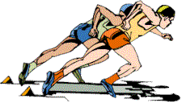
在國際賽事中，所有400米或以下的徑賽項目，必須採用蹲踞式起跑及使用起跑器。在「各就位」及「預備」口令之後，參賽者應馬上完成有關動作，任何參賽者不能在合理時間內完成有關動作，則屬起跑犯規。除此以外，在「各就位」後，以聲音或動作擾亂他人，得判以起跑犯規。在槍聲響起前有任何起跑動作，亦屬起跑犯規。對起跑犯規的參賽者，發令員應予以警告，再犯則取消其參賽資格（此例不適用於男子十項全能及女子七項全能比賽）。
400米以上的競賽項目，口令只有「各就位」，當所有參賽者均準備妥當及靜止後，便可鳴槍開始比賽。
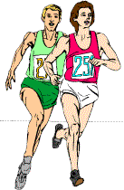
在劃分線道進行的徑賽項目或其部分中，參賽者不得越出其指定之賽道，否則會被取消資格。在任何徑賽項目中，若衝撞、突然切入或阻礙其他參賽者，亦會被取消資格。反過來說，若任何參賽者被推或迫離指定之賽道，只要未獲得實際利益，不必取消其參賽資格。同樣情況，任何參賽者在直道中越出其跑道或在彎道中越出其跑道之外側，只要沒有得益及未有阻礙他人，亦不算犯規。

跨欄
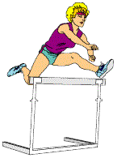
各參賽者必須在自己的線道內完成比賽，而且當參賽者跨越欄架時，若其腿或足從低於欄架項的水平線跨越，或跨越並非自己賽道上的欄架，均應被取消資格。若裁判員認為參賽者故意以手或足撞倒任何欄架，亦應取消其參賽資格。

接力跑
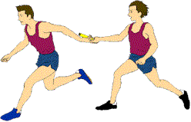
4x100米接力跑是分道進行，接棒者可以在接棒區前10米內起跑。
在4x400米接力跑中，第一棒全程及第二棒的第一彎道是分道跑，第二棒運動員要跑至搶道線後方可自由搶道。第一棒的傳接必須在參賽者指定的線道內進行，其餘各棒的傳接，裁判員會根據第二及第三棒運動員通過200米起點處之先後，按次序讓其第三及第四棒的隊友在接棒範圍內，由內至外排列等候接棒。所有接棒者均不可以在接棒區外起跑。
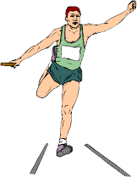
接力棒必須拿在手上，直到比賽結束為止。任何人掉了棒，必須由其本人拾回，而且要在不影響別人的情況下，方可越出自己的跑道以拾回接力棒。所有接力賽事，必須在接棒區內完成交接棒。「接棒區內」的判定是根據接力棒的位置，而不是根據參賽者的身體或四肢的位置。任何參賽者在傳接棒完畢後故意越出跑道以妨礙其他參賽隊伍，其隊伍可以被取消資格。

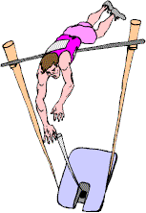
田賽項目
所有賽跑項目以外的賽事，均屬田賽項目；田賽項目又可分為擲類及跳類。除跳高外，若參賽人數超過８名，每人應有３次試擲（跳）機會，試擲（跳）成績最好的８名參賽者可獲得另外３次試擲（跳）的機會。若超過一名參賽者同時獲得相同於第八名的成績，則每位成績相同於第八名的參賽者，均可再獲３次試擲（跳）的機會。若參賽的總人數是８人或以下，則每位參賽者應給予６次試擲（跳）的機會。
若參賽者同時參加了田賽和徑賽項目，或一項以上的田賽項目，而在比賽時間上有所衝突時，田賽項目裁判可讓參賽者在每一輪中更改賽前預定的試擲（跳）次序，但每一位參賽者在任何一輪的比賽中，不得有多於一次試擲（跳）的機會（跳高除外）。
用距離決定勝負之田賽項目，以參賽者全部試擲（跳）中之最佳成績計算名次。遇上最佳成績相同時，應以次佳成績定勝負，如此類推。若仍無法定出勝負而又涉及競逐第一名時，則成績相同者須依原來順序進行比賽，直至分出勝負為止。
用高度決定勝負之田賽項目，遇上最佳成績相同時，以最少試跳次數成功越過最後高度之參賽者應獲排較前的位置。如仍未分勝負，則全場比賽中試跳失敗次數最少（包括最後跳過之高度）之參賽者應獲排較前的位置。若仍無法分別勝負而
- 涉及競逐第一名，雖然有關之參賽者有可能曾經在不同高度作試跳而相繼失敗，裁判應以其中最低之高度上，再給予一次試跳機會。如仍無法分別高下，則每次升高或降低２厘米讓有關參賽者加跳一次，直至能定出勝負為止，而且在此情況下，有關參賽者必須試跳，以便判定名次。
- 不涉及競逐第一名，則由成績相同之有關參賽者並列同等名次。
若田賽參賽者無理延誤試擲或試跳，便算一次失敗，如再次延誤比賽，會被取消繼續比賽下去的資格，但之前所創之成績則仍被承認。在正常情形下，每次試擲或試跳的時間不得超過一分半鐘，當跳高比賽只剩下二或三人時，此時限應增至三分鐘。若只剩下一人時，此時限應增至五分鐘。

鉛球
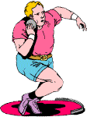
參賽者必須在推擲圈內，由靜止狀態開始，把鉛球以單手由肩上推出。在整個推鉛球的過程中，鉛球應接觸或接近參賽者的下顎，並且不得低於此位置，也不得移至肩線之後。推擲時，參賽者可以觸碰推擲圈及抵趾板的內緣，但身體之任何部位若觸到推擲圈或抵趾板上緣，或推擲圈外面的地面，均視作試推失敗。鉛球未著地前，參賽者不得離開推擲圈。離開推擲圈時，亦必須從其後半圓離開。
在推擲的過程中，參賽者可以中途停頓，甚至把鉛球放下，以及離開推擲圈（但仍要乎合上述規定），然後重新由靜止位置開始推擲。
鉛球必須完全落在扇形著地區角度線範圍以內方為有效。丈量時應從鉛球著地痕跡之最近端拉向推擲圈之圓心，以推擲圈內緣至鉛球著地痕跡近緣之距離為成績。距離之計算須以0.01米為最小單位，不足0.01米者應以較低的讀數計算成績。

鐵餅
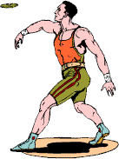
除了投擲方式上的不同外，所有推鉛球的規則通用於擲鐵餅項目，唯丈量時應以0.02米為最小單位，不足0.02米者應以較低的讀數計算成績。

標槍
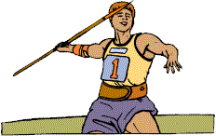
參賽者應握著標槍之握把處，自肩上或投擲手臂上方把槍擲出，投擲時不得把槍拋出或甩出。自開始投擲至標槍離手期間，參賽者不得轉身完全背向投擲弧。標槍著地前，參賽者不得離開助跑道，離開時亦要在助跑道兩邊平行線的直角方向及投擲弧的兩端延長線後面走出。在投擲過程中，只要未觸犯上述規定，參賽者可中途停頓，甚至把標槍放下，並且離開助跑道，然後重新回到助跑道投擲。
標槍著地時，槍尖必須比其他部分先著地，並且完全落在扇形著地區的角度線之內，該擲方算有效。丈量時應由槍尖著地之最近點，通過投擲弧線之圓心，量度至投擲弧線的內緣作為該擲之成績。距離之計算須以0.02米為最小單位，不足0.02米者應以較低的讀數計算成績。

跳高
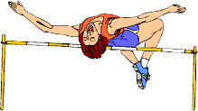
比賽開始前，裁判員必須向參賽者宣佈起跳的高度，及每次晉升的高度，直至只剩下一位參賽者為止。除非只餘下冠軍參賽者，否則橫杆的升幅不得少於２厘米，而且橫杆的升幅不得增加。在只剩下冠軍參賽者的情況下，橫杆的升幅可按其意願而作出決定。
參賽者必須單腳起跳。若起跳後，橫杆不停留在支架上；或在尚未越過橫杆前，身體的任何部位觸及兩支架間或兩支架外的地面（包括其著地區），則以試跳失敗論。如果參賽者在試跳時，其腳部觸及著地區，而裁判員認為並未因此而獲得利益，則該跳仍算有效。
參賽者可以在任何一個高度開始起跳，往後亦可以自由選擇高度試跳，但不管高度為何，連續三次試跳失敗，便會喪失繼續比賽的資格。若參賽者曾放棄某一高度的第一次試跳，其後便不得在同一高度上再次要求試跳機會（成績相同時之額外試跳除外）。

跳遠
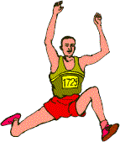
若參賽者觸犯下列任何情況，均作試跳失敗論：
- 不論起跳與否，身體的任何部位觸及起跳線前方的地面。
- 不論是否超過起跳線，在起跳板兩端以外起跳。
- 著地時，身體的任何部分觸及著地區以外的地面，而該點較其落在著地區之位置為近。
- 完成試跳後，在著地區向後行。
- 使用任何翻騰動作試跳。
除上述(b)行為外，參賽者未到達起跳板即開始起跳，不得判作失敗。丈量試跳成績時，應以身體任何部份在著地區表面留下的痕跡，與起跳線或其延長線間的最短距離為準。距離之計算須以0.01米為最小單位，不足0.01米者應以較低的讀數計算成績。

三級跳遠
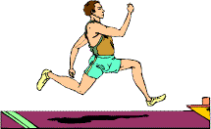
三級跳遠必須順序由單足跳、跨步跳及跳躍三個部分組成。第一步起跳後，須以同足著地，進行第二次起跳；第二步起跳後，則要以另一足著地，然後再作第三次（最後一次）起跳。除場地外，跳遠之所有規則，均適用於三級跳遠項目上。

